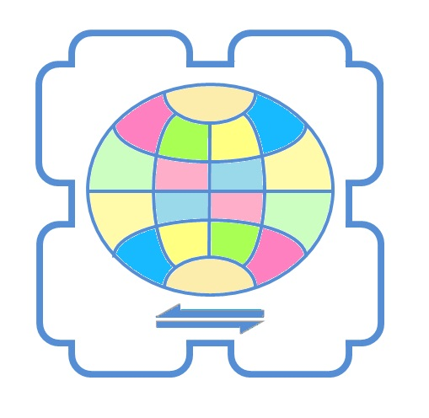
岐阜市多文化共生シンボルマーク
デザインマニュアル
Symbol Mark Design Manual

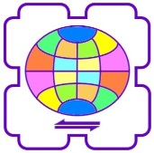
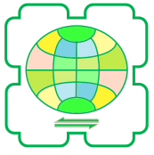
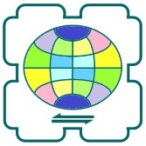
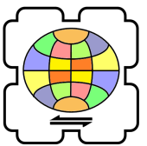
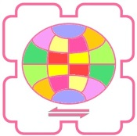
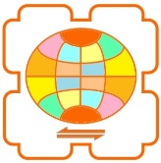
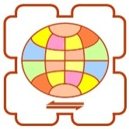
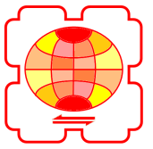
０１ シンボルマークの使用にあたって

【はじめに】
岐阜市には、約８，５００人（約７０か国）の外国人市民が生活しています。
本市では、「誰もが互いに多様性を理解し合い、ともに新たな魅力を創造するまちを
めざして」を基本理念とする「岐阜市多文化共生推進基本計画」を平成２７年３月に策定し、日本人市民と外国人市民とが、お互いの良さを理解し合い、魅力あるまちを創造する
「多文化共生推進のまち」を目指しています。
本市の多文化共生を進めていくためのシンボルとして、市民の皆さまから作品を募集し、
応募作品をもとに「岐阜市多文化共生シンボルマーク」を決定しました。
今後、本市の多文化共生を進めていくうえで、このシンボルマークをより多くの機会に
使用していただくために、このマニュアルを有効に活用していただくよう皆さまのご協力をお願いいたします。

【シンボルマークの取り扱い】
１ 権利の帰属
岐阜市多文化共生シンボルマークの一切の権利は、岐阜市に帰属します。
２ シンボルマークの使用について
このデザインマニュアルは、シンボルマークを様々なものに積極的に活用していただく
ための手引きであり、その表現方法や注意事項をまとめたものです。
使用の際の注意事項は、シンボルマークの視認性を確保するため、またデザインの
一貫性を損なわないようにするために基本となることですので、このデザインマニュアル
に沿って正しく使用してください。
なお、岐阜市多文化共生シンボルマークは、市役所はもちろん、市民の皆さまや各種
団体、企業等どなたでも使用することができますが、営利を目的として使用される場合
及び看板、チラシなど広告・宣伝物で使用される場合は、申請が必要です。
また、次の場合は使用することができませんのでご注意ください。
① 岐阜市の信用や品位を損なうような使用をする場合
② 自己の商標や意匠にするなど、独占的に使用する場合
③ 岐阜市の事業以外で、「岐阜市」「岐阜市役所」などの自治体を表す文字と
併用して使用する場合
④ その他、著しく不適当と認められる場合
※シンボルマークは、岐阜市市民参画部国際課のホームページから
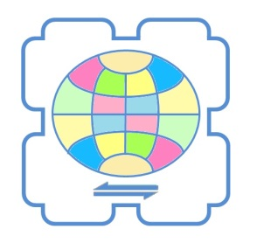
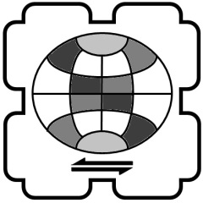
ダウンロードできます。
０２ デザインコンセプト

【枠】

岐阜市の市章 をイメージしています。

【地球】

様々な色で構成された
地球により、
多様性を表しています。

【矢印】

双方向の矢印で
交流を表しています。

このシンボルマークには、様々な色で塗られた地球を、
岐阜市をイメージした枠で囲むことで、
多様性を活かし、日本人市民と外国人市民がともに新たな魅力を創造し、
岐阜市のまちを作っていくという想いが込められています。

基本デザインとして配色を定めていますが、地球の中、矢印、枠を
使用する人が好きな色に配色することができるシンボルマークです。
それぞれの個性で、シンボルマークを作成することができます。

０３ 基本デザイン（各パーツの構成）
各パーツの比率は、下記のとおり構成されています。
100
10
8
8
86
2
10
1
5
5
16
48
16
48
16

０４ 基本デザイン（配色）※カラー
基本デザインの配色は、下記のとおりです。
①
⑤
②
③
④
⑨
⑥
⑦
⑧
⑥
⑦
⑧
②
③
④
⑤
①
⑨

【周りの枠、矢印、地球の枠】
CMYK表現C60/M33/Y0/K16
RGB表現 R85/G142/B213

【地球①】
CMYK表現C0/M6/Y32/K1
RGB表現 R253/G237/B172

【地球②】
CMYK表現C0/M50/Y25/K0
RGB表現 R255/G128/B192

【地球③】 【地球④】
CMYK表現C34/M0/Y67/K0 CMYK表現C0/M0/Y50/K0
RGB表現 R169/G255/B83 RGB表現 R255/G255/B128

【地球⑤】 【地球⑥】
CMYK表現C91/M27/Y0/K0 CMYK表現C20/M0/Y24/K0
RGB表現 R23/G186/B255 RGB表現 R203/G254/B192

【地球⑦】 【地球⑧】
CMYK表現C0/M32/Y21/K0 CMYK表現C35/M7/Y0/K8
RGB表現 R255/G174/B201 RGB表現 R153/G217/B234

【地球⑨】
CMYK表現C0/M2/Y33/K0
RGB表現 R255/G251/B170

０４ 基本デザイン（配色）※モノクロ
モノクロ（白黒）で利用するときは、下記の配色としてください。

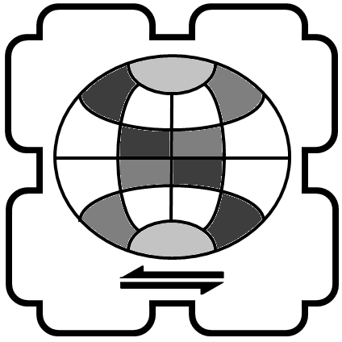
【周りの枠、矢印、地球の枠】
①
CMYK表現C0/M0/Y0/K100
③
②
RGB表現 R0/G0/B0
③
②
【地球①】
③
②
CMYK表現C0/M0/Y0/K24
③
②
RGB表現 R195/G195/B195
①

【地球②】
CMYK表現C0/M0/Y0/K76
RGB表現 R61/G61/B61

【地球③】
CMYK表現C0/M0/Y0/K50
RGB表現 R127/G127/B127

０５ 使用上の禁止例
下図はこのマニュアルに定めるシンボルマークの誤った使用例の一部です。
シンボルマークの視認性を確保するため、またデザインの一貫性を損なわないようにするため、禁止例に当てはまらないよう注意してください。

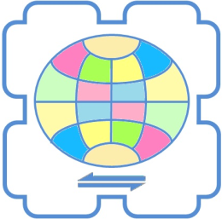
変形しないでください。
他の図形と組み合わせて
使用しないでください。

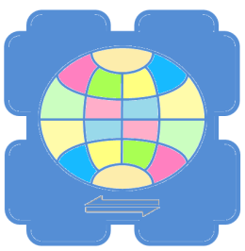

周りの枠の中は
塗りつぶさないでください。
左右及び上下に反転させないでください。

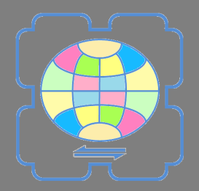
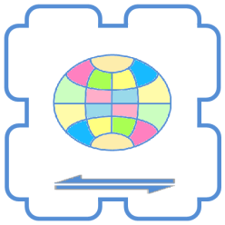

シンボルマークが識別しにくい
背景で表示しないでください。
各パーツの比率は
かえないでください。

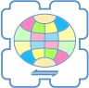
10mm
最少使用サイズ＝左右10mm
※上下も同様10ｍｍ

これより小さく使用しないでください。
０６ カラーバリエーション
岐阜市多文化共生シンボルマークは、基本デザインとして配色を定めていますが、
地球の中、矢印、枠を使用する人が好きな色に配色することができます。
下記はカラーバリエーションの参考です。
それぞれの個性で、オリジナルのシンボルマークを作成してください。
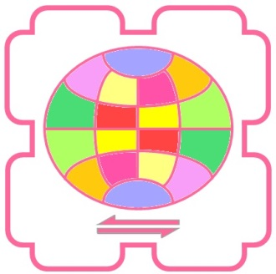
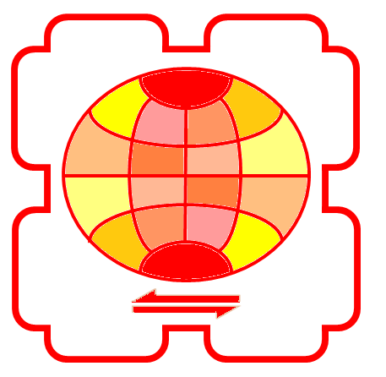
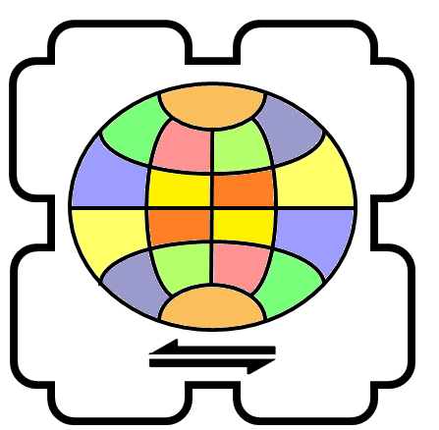
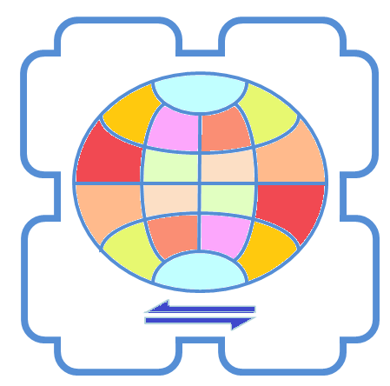
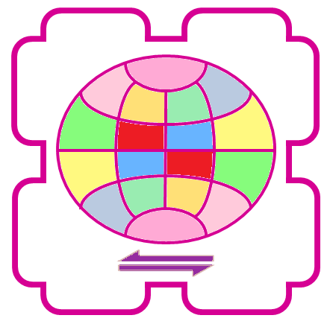
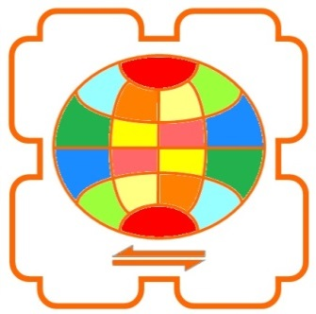
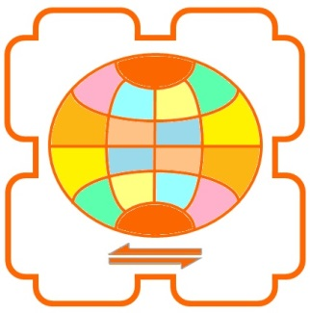
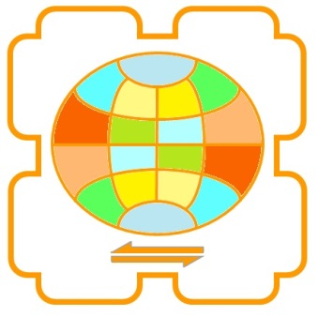
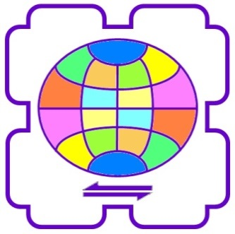
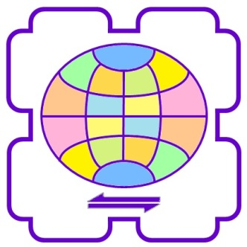
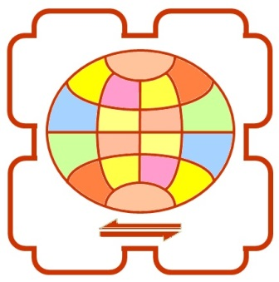
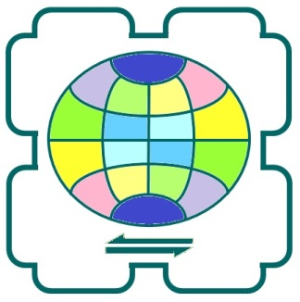
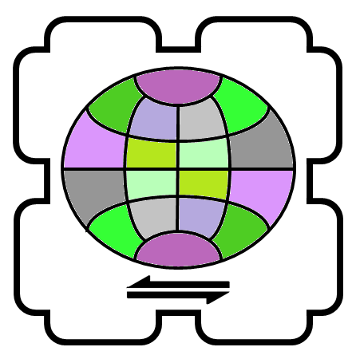
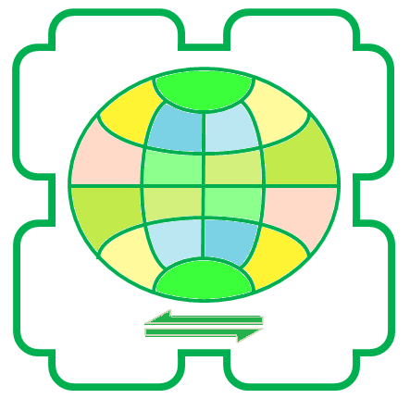
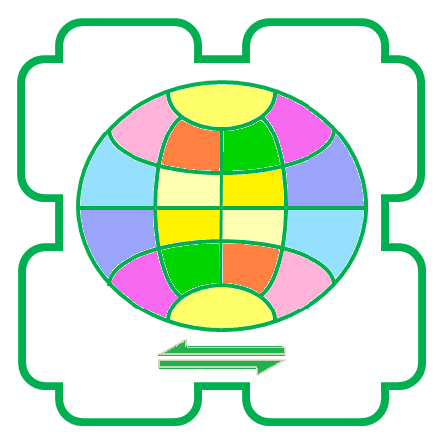
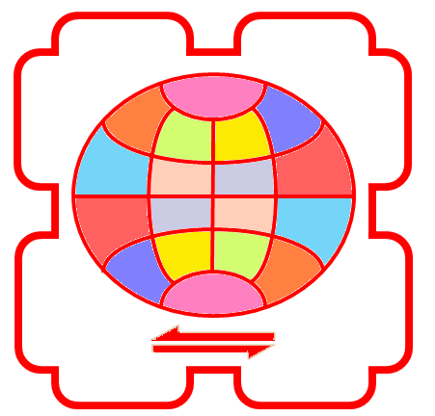

2016.3
岐阜市市民参画部国際課
〒500-8076 岐阜市司町40番地５（みんなの森 ぎふメディアコスモス内）
TEL 058-214-6125

